ETEC PROF. CAMARGO ARANHA
ENSINO MÉDIO INTEGRADO AO TÉCNICO EM
DESENVOLVIMENTO DE SISTEMAS

PEDRO HENRIQUE MELO DOS SANTOS
DAVI ALMEIDA
FELIPE FERNANDES
ENZO
GABRIEL CORREIA
GIUSEPPE

DESPERDÍCIO DE ALIMENTOS POR COMÉRCIOS E SUA RELAÇÃO COM
PESSOAS EM VULNERABILIDADE SOCIAL:
PROPOSTA DE UMA PLATAFORMA DIGITAL PARA INTERMEDIAR DOAÇÕES

SÃO PAULO
2026

PEDRO HENRIQUE MELO DOS SANTOS
DAVI ALMEIDA
FELIPE FERNANDES
ENZO
GABRIEL CORREIA
GIUSEPPE

DESPERDÍCIO DE ALIMENTOS POR COMÉRCIOS E SUA RELAÇÃO COM
PESSOAS EM VULNERABILIDADE SOCIAL:
PROPOSTA DE UMA PLATAFORMA DIGITAL PARA INTERMEDIAR DOAÇÕES

Trabalho de Conclusão de Curso apresentado à Etec Prof. Camargo Aranha, como requisito parcial para obtenção do título de Técnico em Desenvolvimento de Sistemas.
Orientador(a): [NOME DO(A) ORIENTADOR(A)]

SÃO PAULO
2026

RESUMO
O desperdício de alimentos e a insegurança alimentar coexistem nas cidades e revelam uma falha de articulação entre excedentes próprios para consumo e organizações capazes de destiná-los a pessoas em situação de vulnerabilidade. Este trabalho propõe uma plataforma digital para intermediar doações de alimentos realizadas por estabelecimentos comerciais a organizações da sociedade civil. A pesquisa é de natureza aplicada, com objetivos exploratórios e descritivos, abordagem predominantemente qualitativa e procedimentos bibliográficos, documentais e de prototipação. O escopo funcional prevê o registro de ofertas, a consulta por organizações receptoras, a solicitação e aprovação da retirada, a reserva da doação, a confirmação do recebimento, a emissão de comprovante e a manutenção de histórico. A geolocalização é delimitada ao cálculo ou à apresentação de distância, sem mapa, e deve depender de permissão explícita e tratamento compatível com a Lei Geral de Proteção de Dados Pessoais. A proposta também considera a Lei nº 15.224/2025, as boas práticas sanitárias e a necessidade de rastreabilidade. A auditoria dos artefatos do projeto mostrou que, em 29 de julho de 2026, o repositório contém documentação e protótipos, mas ainda não contém código-fonte do sistema; por isso, arquitetura, banco de dados e tecnologias são apresentados como especificações a validar, e não como implementação concluída. Espera-se que a solução reduza o tempo de conexão entre doadores e receptoras, aumente a rastreabilidade e produza indicadores verificáveis, sem substituir o controle sanitário nem as responsabilidades dos participantes.
Palavras-chave: desperdício de alimentos; doação de alimentos; vulnerabilidade social; sistema web; rastreabilidade.

ABSTRACT
Food waste and food insecurity coexist in cities and reveal a coordination gap between surplus food that is safe for consumption and organizations able to deliver it to people in vulnerable situations. This study proposes a digital platform to mediate food donations from commercial establishments to civil society organizations. It is an applied study with exploratory and descriptive objectives, a predominantly qualitative approach, and bibliographic, documentary, and prototyping procedures. The functional scope includes registering offers, allowing recipient organizations to browse them, requesting and approving pickup, reserving the donation, confirming receipt, issuing proof, and maintaining a history. Geolocation is limited to calculating or displaying distance, without a map, and must depend on explicit permission and processing compatible with Brazil's General Personal Data Protection Law. The proposal also considers Law No. 15,224/2025, food safety practices, and traceability. An audit of the project artifacts showed that, as of July 29, 2026, the repository contains documentation and prototypes but no system source code; therefore, the architecture, database, and technologies are presented as specifications to be validated rather than as completed implementation. The expected contribution is to reduce the time required to connect donors and recipient organizations, increase traceability, and generate verifiable indicators, without replacing food safety controls or the responsibilities of the participants.
Keywords: food waste; food donation; social vulnerability; web system; traceability.

LISTA DE ABREVIATURAS E SIGLAS
Sigla | Significado
ABNT | Associação Brasileira de Normas Técnicas
API | Application Programming Interface
CSS | Cascading Style Sheets
ETEC | Escola Técnica Estadual
GPS | Global Positioning System
HTML | HyperText Markup Language
IBGE | Instituto Brasileiro de Geografia e Estatística
LGPD | Lei Geral de Proteção de Dados Pessoais
MVP | Produto Mínimo Viável
ONG | Organização não governamental
PNCPDA | Política Nacional de Combate à Perda e ao Desperdício de Alimentos
RF | Requisito funcional
RN | Regra de negócio
RNF | Requisito não funcional
SGBD | Sistema gerenciador de banco de dados
UAN | Unidade de Alimentação e Nutrição
UUID | Universally Unique Identifier

SUMÁRIO
1 INTRODUÇÃO 7
1.1 Contextualização 7
1.2 Justificativa 7
1.3 Problema de pesquisa 8
1.4 Hipótese 8
1.5 Delimitação do estudo 8
1.6 Organização do trabalho 9
2 OBJETIVOS 10
2.1 Objetivo geral 10
2.2 Objetivos específicos 10
3 FUNDAMENTAÇÃO TEÓRICA 11
3.1 Segurança alimentar e vulnerabilidade social 11
3.2 Perdas, desperdício e excedente doável 11
3.3 Recuperação e redistribuição de alimentos 12
3.4 Marco legal e segurança dos alimentos 12
3.5 Sistemas de informação aplicados à logística social 13
3.6 Geolocalização, privacidade e LGPD 13
4 METODOLOGIA 14
4.1 Classificação da pesquisa 14
4.2 Procedimentos e fontes 14
4.3 Etapas de desenvolvimento 14
4.4 Levantamento e controle de requisitos 15
4.5 Estratégia de validação 15
4.6 Uso responsável de inteligência artificial 15
4.7 Limitações 15
5 ANÁLISE DO PROBLEMA E SOLUÇÃO PROPOSTA 16
5.1 Atores 16
5.2 Problemas observados 16
5.3 Visão da solução 16
5.4 Proposta de valor 17
5.5 Escopo do MVP 17
6 REQUISITOS DO SISTEMA 18
6.1 Requisitos funcionais 18
6.2 Requisitos não funcionais 19
6.3 Regras de negócio 20
6.4 Critérios de aceite essenciais 20
6.5 Decisões pendentes 21
7 MODELAGEM DO SISTEMA 22
7.1 Fluxo principal da doação 22
7.2 Casos de uso prioritários 23
7.3 Estados da doação 23
7.4 Modelo conceitual de dados 24
7.5 Estratégia de identificadores 24
8 PROJETO TÉCNICO 25
8.1 Situação verificada do repositório 25
8.2 Arquitetura proposta 25
8.3 Módulos previstos 25
8.4 Persistência e integridade 26
8.5 Segurança e privacidade por padrão 26
8.6 Acessibilidade e experiência 27
8.7 Instalação, operação, manutenção e suporte 27
9 PROTÓTIPO DE INTERFACE 28
9.1 Tela inicial 28
9.2 Tela de acesso 29
9.3 Tela de cadastro 30
9.4 Diretrizes para a próxima versão 30
10 PLANO DE TESTES 32
10.1 Estratégia 32
10.2 Casos de teste funcionais 32
10.3 Testes não funcionais 32
11 RESULTADOS ESPERADOS E INDICADORES 34
11.1 Resultados esperados 34
11.2 Indicadores e fórmulas 34
11.3 Regra de comunicação dos resultados 34
12 CRONOGRAMA, RECURSOS E ORÇAMENTO 36
12.1 Marcos verificados e planejamento 36
12.2 Recursos 36
12.3 Orçamento preliminar 37
13 CONSIDERAÇÕES FINAIS 38
REFERÊNCIAS 39
APÊNDICE A — MATRIZ DE RASTREABILIDADE 41
APÊNDICE B — CHECKLIST PARA ENTREGA 42
APÊNDICE C — MODELO DO MANUAL TÉCNICO 43

1 INTRODUÇÃO

1.1 Contextualização
O acesso regular e permanente a alimentos adequados é uma dimensão essencial da dignidade humana. Entretanto, a disponibilidade física de alimentos em uma cidade não garante que eles cheguem às famílias em situação de vulnerabilidade. Renda, distância, informação, capacidade de armazenamento e articulação institucional interferem nesse acesso. Em 2024, 24,2% dos domicílios brasileiros apresentavam algum grau de insegurança alimentar, o equivalente a 18,9 milhões de lares, segundo a Pesquisa Nacional por Amostra de Domicílios Contínua (IBGE, 2025).
Ao mesmo tempo, o descarte ocorre em diferentes pontos da cadeia. O Food Waste Index Report 2024 estimou 1,05 bilhão de toneladas de resíduos alimentares em 2022 nos setores de domicílios, serviços de alimentação e varejo, aproximadamente 19% dos alimentos disponíveis aos consumidores (PNUMA, 2024). Esses números não significam que todo resíduo possa ou deva ser doado: parte é imprópria, inevitável ou já perdeu condições de segurança. A oportunidade do projeto está no excedente ainda próprio para consumo, identificado antes do descarte e submetido a critérios sanitários.
A recuperação e a redistribuição de alimentos consistem em coletar excedentes seguros e nutritivos e encaminhá-los, diretamente ou por intermediários, a pessoas que necessitam deles (FAO, [s.d.]). No contexto deste trabalho, a tecnologia não produz alimentos nem resolve sozinha a pobreza; sua função é reduzir falhas de informação e coordenação entre estabelecimentos doadores e organizações receptoras.

1.2 Justificativa
A justificativa social decorre da coexistência entre excedentes e insegurança alimentar. Estudos realizados em áreas de alta vulnerabilidade de São Paulo mostram que renda, escolaridade, desemprego e condições de moradia se relacionam com a insegurança alimentar e exigem ações públicas e comunitárias articuladas (VIEIRA et al., 2006). A plataforma proposta não substitui essas políticas; ela atua em um ponto operacional específico: tornar ofertas elegíveis visíveis a entidades que já atendem populações vulneráveis.
A justificativa ambiental e econômica está na prevenção do descarte evitável. Ferigollo e Busato (2018) identificam, em unidades de alimentação e nutrição, a necessidade de controlar produção, distribuição e processos administrativos para reduzir desperdícios. Um registro digital padronizado pode gerar histórico sobre quantidade oferecida, retirada, cancelada ou vencida e permitir que os participantes reconheçam gargalos.
A justificativa técnica está na possibilidade de organizar um fluxo atualmente sujeito a contatos dispersos. Informações mínimas — alimento, quantidade, validade, condição, janela de retirada, endereço e status — podem ser tratadas de forma estruturada. A proposta é compatível com a PNCPDA, que reconhece a microcoleta por aplicativos e sítios eletrônicos como mecanismo de aproximação entre doadores e destinatários (BRASIL, 2025).

1.3 Problema de pesquisa
Como uma plataforma digital pode facilitar, com segurança, privacidade e rastreabilidade, a conexão entre estabelecimentos comerciais com excedentes alimentares próprios para consumo e organizações aptas a recebê-los e destiná-los a pessoas em situação de vulnerabilidade social?

1.4 Hipótese
Se doadores e organizações receptoras utilizarem um fluxo digital padronizado, com informações sobre elegibilidade do alimento, disponibilidade, distância, solicitação, aprovação e confirmação de recebimento, então o tempo de articulação e a perda de informações tenderão a diminuir, enquanto a rastreabilidade das doações tenderá a aumentar. A hipótese deverá ser testada por indicadores e testes com usuários; nesta etapa, não é apresentada como resultado comprovado.

1.5 Delimitação do estudo
O estudo delimita-se a uma plataforma web para intermediação entre estabelecimentos doadores e organizações receptoras. O público beneficiário final não realiza solicitações diretamente no MVP. A solução não substitui bancos de alimentos, assistência social, inspeção sanitária, transporte especializado ou avaliação profissional da qualidade dos alimentos.
A geolocalização é restrita à estimativa ou exibição da distância entre a organização e o ponto de coleta, sem mapa, conforme decisão registrada pela equipe. A coleta de localização exata dependerá de permissão e minimização de dados. O recorte geográfico inicial é o município de São Paulo, sujeito a validação com a orientação do curso.

1.6 Organização do trabalho
Após esta introdução, apresentam-se objetivos, fundamentação teórica, metodologia, análise do problema, requisitos, modelagem, projeto técnico, protótipos, plano de testes, indicadores, cronograma, recursos e considerações finais. Apêndices registram rastreabilidade e pendências.

2 OBJETIVOS

2.1 Objetivo geral
Projetar e desenvolver uma plataforma digital que conecte estabelecimentos comerciais com excedentes alimentares próprios para consumo a organizações receptoras, oferecendo um processo seguro, rastreável e simples para registro, solicitação, retirada e conclusão das doações.

2.2 Objetivos específicos
- investigar a relação entre desperdício de alimentos, insegurança alimentar e vulnerabilidade social;
- levantar normas legais, sanitárias e de proteção de dados aplicáveis ao fluxo proposto;
- identificar atores, dados, regras de negócio e situações de exceção;
- modelar o fluxo da doação e as entidades principais do banco de dados;
- prototipar interfaces para doadores e organizações receptoras;
- implementar mecanismos de oferta, busca, solicitação, aprovação, confirmação e histórico;
- evitar dupla reserva por meio de controle transacional do status da doação;
- adotar identificadores únicos e registro de eventos relevantes;
- planejar testes funcionais, de segurança, usabilidade e acessibilidade;
- definir indicadores que permitam avaliar resultados sem utilizar números fictícios.

3 FUNDAMENTAÇÃO TEÓRICA

3.1 Segurança alimentar e vulnerabilidade social
Segurança alimentar não se resume à existência de comida no território. Ela envolve acesso regular, qualidade, quantidade suficiente e respeito a necessidades e práticas alimentares. Por isso, uma solução voltada a doações deve tratar a pessoa beneficiária como sujeito de direitos e evitar a ideia de que qualquer sobra é adequada.
Dados recentes mostram melhora em indicadores nacionais, mas não eliminam desigualdades locais. Relatório divulgado pelo Ministério do Desenvolvimento e Assistência Social, Família e Combate à Fome informa que a insegurança alimentar grave caiu para 0,6% no triênio 2023–2025, enquanto 21,1% da população ainda não conseguia arcar com uma dieta saudável (BRASIL, 2026). O contraste reforça a necessidade de ações focalizadas e de análise territorial.
A pesquisa de Vieira et al. (2006), realizada em uma região vulnerável da cidade de São Paulo, indica que a insegurança alimentar se associa a fatores socioeconômicos e não pode ser enfrentada somente com distribuição emergencial. Neste TCC, a tecnologia é compreendida como infraestrutura de apoio a uma rede social e institucional mais ampla.

3.2 Perdas, desperdício e excedente doável
Perda e desperdício não são sinônimos perfeitos. A legislação brasileira define perda como redução na quantidade ou qualidade antes do varejo, enquanto o desperdício está ligado ao descarte no varejo e no consumo, entre outros contextos (BRASIL, 2025). Para o sistema, a categoria operacional relevante é o excedente doável: alimento identificado antes do descarte, dentro das condições legais e sanitárias e disponibilizado em tempo compatível com a retirada.
A revisão de Ferigollo e Busato (2018) mostra que falhas de planejamento, produção, distribuição e controle contribuem para desperdícios em UANs. A plataforma pode registrar dados úteis, mas não deve transformar a doação em justificativa para superprodução. A ordem de prioridade permanece: prevenir o excedente; redirecionar com segurança quando houver; e dar destinação adequada ao que não puder ser consumido.

3.3 Recuperação e redistribuição de alimentos
A FAO caracteriza a recuperação e redistribuição como processo que envolve doadores, organizações intermediárias ou receptoras, logística e beneficiários. O valor da intermediação digital está em reduzir assimetria de informação: uma organização precisa saber o que está disponível, em qual quantidade, até quando, em que local e sob quais condições.
O desenho do processo deve considerar perecibilidade. Ofertas com prazo curto exigem janelas de retirada claras, atualizações de status e notificações. Também é necessário distinguir reserva de conclusão: a aprovação impede solicitações concorrentes, mas somente a confirmação do recebimento encerra a operação.

3.4 Marco legal e segurança dos alimentos
A Lei nº 15.224, de 30 de setembro de 2025, instituiu a Política Nacional de Combate à Perda e ao Desperdício de Alimentos e revogou a Lei nº 14.016/2020. Assim, referências exclusivas à norma de 2020 estão desatualizadas. A lei atual permite a doação de alimentos embalados dentro do prazo de validade e de alimentos in natura ou preparados, desde que mantidas propriedades nutricionais, segurança sanitária e regras aplicáveis (BRASIL, 2025).
A plataforma deverá exigir declarações e campos que apoiem a decisão, como validade, categoria, condição de conservação, alergênicos quando conhecidos, horário de preparo quando pertinente e janela de retirada. Esses campos não certificam automaticamente a segurança. O doador continua responsável por avaliar o item e a organização receptora deve verificar as condições no recebimento.
A RDC nº 216/2004 e materiais de orientação da Anvisa estabelecem boas práticas para serviços de alimentação, incluindo higiene, armazenamento, transporte e controle de contaminação. Regras específicas e a necessidade de responsável técnico devem ser confirmadas com a orientação da escola e a autoridade sanitária competente antes de um piloto real (ANVISA, 2004).

3.5 Sistemas de informação aplicados à logística social
Um sistema de informação organiza pessoas, processos e dados. No projeto, a interface visível é apenas uma parte: o benefício depende da consistência de estados, permissões e registros. Uma oferta não pode ser simultaneamente retirada por duas organizações; uma conclusão precisa indicar quem confirmou e quando; uma alteração relevante deve ficar registrada.
A rastreabilidade é atendida por identificadores estáveis e eventos. O identificador interno não deve conter dados pessoais nem depender de informações mutáveis. Códigos legíveis podem ser apresentados ao usuário, enquanto o banco utiliza uma chave técnica. A separação reduz colisões e evita que informações como empresa, destino e data fiquem expostas no próprio identificador.

3.6 Geolocalização, privacidade e LGPD
Endereço e localização podem identificar ou tornar identificável uma pessoa, especialmente quando associados a nome, telefone e histórico. A LGPD exige finalidade, adequação, necessidade, segurança e transparência no tratamento de dados pessoais (BRASIL, 2018). Por isso, o sistema deve coletar apenas o necessário, informar a finalidade, restringir o acesso e definir prazos de retenção.
A API de geolocalização do navegador depende de permissão do usuário e exige contexto seguro, normalmente HTTPS (W3C, 2026). Como o escopo não prevê mapa, uma alternativa menos invasiva é calcular a distância a partir de endereços institucionais cadastrados ou solicitar localização aproximada somente durante a busca. A decisão entre endereço e GPS permanece pendente de validação.

4 METODOLOGIA

4.1 Classificação da pesquisa
A pesquisa é aplicada porque busca produzir uma solução para um problema concreto. Quanto aos objetivos, é exploratória ao esclarecer atores, regras e riscos e descritiva ao especificar o processo. A abordagem é predominantemente qualitativa, pois interpreta documentos, requisitos e fluxos, com previsão de medidas quantitativas na avaliação do protótipo.

4.2 Procedimentos e fontes
Foram utilizados procedimentos bibliográficos e documentais. A base normativa de formatação é o Manual para elaboração do Trabalho de Conclusão de Curso das Escolas Técnicas do Centro Paula Souza (2022). A fundamentação inclui legislação federal, documentos do IBGE, PNUMA, FAO, Anvisa e W3C, além de artigos científicos.
Os artefatos internos analisados foram o arquivo TCC_Demether_ABNT.docx, a documentação versionada no repositório TrabalhoTCC3DS/TCC-Documenta-o, seus protótipos e registros internos da equipe. O histórico Git foi utilizado para confirmar versões e datas. Conversas internas serviram ao levantamento de requisitos, mas não foram tratadas como fonte acadêmica de fatos externos.

4.3 Etapas de desenvolvimento
- delimitação do problema e pesquisa bibliográfica;
- levantamento de atores, requisitos e restrições;
- definição do fluxo de negócio e do modelo conceitual de dados;
- prototipação das interfaces;
- validação do escopo com orientação e usuários representativos;
- implementação incremental do MVP;
- testes funcionais, de segurança, usabilidade e acessibilidade;
- análise dos indicadores e revisão da documentação.

4.4 Levantamento e controle de requisitos
Cada requisito recebe um código, origem, prioridade, critério de aceite e estado. Decisões contraditórias não são ocultadas: elas aparecem como pendentes até validação. Essa prática evita que o documento descreva como pronta uma função ainda debatida ou inexistente.

4.5 Estratégia de validação
A validação proposta combina revisão por pares da equipe, verificação com o orientador, teste de tarefas com representantes de doadores e organizações e execução de casos de teste. Para usabilidade, podem ser observados taxa de conclusão, tempo por tarefa, erros e comentários. Para o fluxo, devem ser testadas concorrência de solicitações, expiração, cancelamento, confirmação e autorização por perfil.
Indicadores de impacto só poderão ser publicados com dados reais, período definido e método de cálculo. Os números presentes nas telas conceituais são placeholders visuais e não constituem resultados.

4.6 Uso responsável de inteligência artificial
Ferramentas de inteligência artificial podem apoiar organização, revisão linguística e identificação de lacunas, mas não substituem autoria, validação, consulta às fontes nem análise do grupo. Todo conteúdo deve ser conferido pelos integrantes, e a forma de declarar esse apoio deve seguir a orientação da Etec. A IA não é utilizada como referência teórica.

4.7 Limitações
Até 29 de julho de 2026, não havia código-fonte do sistema no repositório analisado. Portanto, não foi possível verificar API, banco, autenticação, segurança, desempenho ou implantação. O documento distingue especificação proposta de evidência de implementação e deverá ser atualizado após a disponibilização do código e dos resultados de teste.

5 ANÁLISE DO PROBLEMA E SOLUÇÃO PROPOSTA

5.1 Atores
Ator | Responsabilidade principal | Necessidade
Doador | Oferecer alimento elegível e informar condições reais. | Cadastro rápido, controle da oferta e rastreabilidade.
ONG receptora | Avaliar a oferta, solicitar, retirar e confirmar o recebimento. | Busca objetiva, distância, prazo e contato seguro.
Administrador | Apoiar cadastros, incidentes e moderação. | Auditoria, perfis e tratamento de exceções.
Beneficiário final | Receber o alimento por meio da organização. | Dignidade, segurança e proteção de dados.
Orientação/autoridade sanitária | Validar escopo acadêmico e regras aplicáveis. | Documentação clara e evidências.

Quadro 1 — Atores e necessidades
Fonte: Elaboração da equipe (2026).

5.2 Problemas observados
- ofertas comunicadas de maneira dispersa e com informações incompletas;
- pouco tempo para encontrar uma organização antes da perda da qualidade;
- dificuldade para saber se a oferta ainda está disponível;
- risco de solicitações concorrentes e de dupla reserva;
- ausência de histórico padronizado e comprovante de recebimento;
- dados de impacto sem método único de apuração;
- risco de exposição desnecessária de endereço, telefone e localização.

5.3 Visão da solução
A plataforma organiza a doação como uma sequência de estados. O doador registra uma oferta; organizações habilitadas consultam e solicitam; o doador decide; a oferta aprovada fica reservada; as partes realizam a retirada; a organização confirma o recebimento; e o sistema grava o histórico e o comprovante. Cancelamentos e expiração são tratados como estados próprios.

5.4 Proposta de valor
Para | Valor entregue | Evidência esperada
Doador | Menor esforço para localizar uma receptora e registrar a destinação. | Tempo até a primeira solicitação e taxa de ofertas concluídas.
ONG | Acesso organizado a ofertas próximas e dentro do prazo. | Tempo de busca e taxa de solicitações aprovadas.
Rede | Rastreabilidade e indicadores consistentes. | Histórico, comprovantes e logs.

Quadro 2 — Proposta de valor e evidências
Fonte: Elaboração da equipe (2026).

5.5 Escopo do MVP
Incluído no MVP | Fora do MVP inicial
Perfis de doador, ONG e administrador. | Atendimento direto ao beneficiário final.
Oferta, busca, solicitação, aprovação e reserva. | Marketplace, pagamentos ou comercialização.
Confirmação, comprovante e histórico. | Roteirização logística avançada.
Distância sem mapa. | Mapa em tempo real ou rastreamento contínuo.
Notificações essenciais. | Integração com sistemas governamentais.
Relatórios com dados reais. | Previsões de impacto sem base observada.

Quadro 3 — Delimitação do MVP
Fonte: Elaboração da equipe com base nos registros do projeto (2026).

6 REQUISITOS DO SISTEMA

6.1 Requisitos funcionais
ID | Descrição | Prioridade | Situação documental
RF01 | Autenticar usuários autorizados e aplicar permissões por perfil. | Alta | Especificado; cadastro em validação
RF02 | Permitir ao doador registrar oferta com alimento, categoria, quantidade, unidade, validade, conservação, retirada e endereço. | Alta | Confirmado
RF03 | Listar ofertas disponíveis para organizações habilitadas. | Alta | Confirmado
RF04 | Filtrar ofertas por categoria, distância, validade e quantidade. | Média | Parcialmente confirmado
RF05 | Permitir à ONG solicitar retirada de uma oferta. | Alta | Confirmado
RF06 | Permitir ao doador aprovar ou recusar a solicitação. | Alta | Confirmado
RF07 | Reservar a oferta aprovada e impedir nova reserva concorrente. | Alta | Confirmado
RF08 | Permitir editar ou cancelar oferta antes da retirada, conforme regras. | Média | Especificado
RF09 | Permitir à ONG confirmar o recebimento. | Alta | Confirmado
RF10 | Gerar comprovante e registrar conclusão com data, participantes e quantidade. | Alta | Confirmado
RF11 | Exibir histórico de doações, solicitações e recebimentos. | Alta | Confirmado
RF12 | Atribuir identificadores únicos a usuários, ofertas e solicitações. | Alta | Confirmado; formato pendente
RF13 | Notificar eventos essenciais: solicitação, decisão, cancelamento, retirada e conclusão. | Média | Especificado
RF14 | Permitir recuperação segura de senha. | Baixa | Especificado
RF15 | Gerar relatórios com quantidade, status, organizações e período. | Média | Especificado
RF16 | Permitir administração de perfis, incidentes e registros de auditoria. | Média | Proposto

Quadro 4 — Requisitos funcionais
Fonte: Elaboração da equipe a partir da documentação e dos registros internos (2026).

6.2 Requisitos não funcionais
ID | Categoria | Requisito | Verificação
RNF01 | Segurança | Senhas com hash forte; HTTPS; sessões protegidas; controle por perfil. | Teste de autenticação e autorização.
RNF02 | Privacidade | Coleta mínima, finalidade informada, consentimento quando aplicável e política de retenção. | Checklist LGPD e revisão de campos.
RNF03 | Integridade | Uma oferta não pode ter duas reservas aprovadas simultâneas. | Teste concorrente com transação.
RNF04 | Usabilidade | Tarefas principais concluídas sem treinamento extenso. | Teste de tarefas com usuários.
RNF05 | Acessibilidade | Navegação por teclado, rótulos, contraste e mensagens compreensíveis. | Auditoria baseada em WCAG.
RNF06 | Desempenho | Consultas principais devem responder em tempo adequado ao piloto. | Medição e limite definido antes do teste.
RNF07 | Disponibilidade | Erros não devem corromper estados; backup e recuperação documentados. | Teste de falha e restauração.
RNF08 | Manutenibilidade | Código versionado, módulos separados, documentação de instalação e API. | Revisão do repositório.
RNF09 | Auditabilidade | Eventos críticos com ator, data, entidade e resultado. | Consulta ao log e trilha da doação.
RNF10 | Responsividade | Uso em celular e computador sem perda de funções. | Teste em larguras de referência.

Quadro 5 — Requisitos não funcionais
Fonte: Elaboração da equipe (2026).

6.3 Regras de negócio
ID | Regra
RN01 | Somente alimento elegível segundo a lei e as condições sanitárias pode ser ofertado.
RN02 | A validade e a janela de retirada devem permitir avaliação e coleta antes do vencimento.
RN03 | A aprovação altera a oferta para reservada de forma atômica.
RN04 | A conclusão exige confirmação da organização receptora; confirmação do doador pode ser adicional.
RN05 | Cancelamento após retirada não é permitido; divergências seguem fluxo de incidente.
RN06 | O histórico de eventos críticos não pode ser alterado silenciosamente.
RN07 | Endereço completo e contato são exibidos somente a perfis autorizados e no momento necessário.
RN08 | Métricas públicas utilizam apenas operações concluídas e método documentado.
RN09 | O sistema não publica dados de beneficiários individuais no MVP.
RN10 | Ofertas expiradas deixam de aparecer como disponíveis automaticamente.

Quadro 6 — Regras de negócio
Fonte: Elaboração da equipe (2026).

6.4 Critérios de aceite essenciais
- ao aprovar uma solicitação, uma segunda aprovação para a mesma oferta deve falhar de forma controlada;
- uma ONG não autorizada não pode visualizar dados de contato restritos;
- uma oferta expirada não aparece em resultados disponíveis;
- a confirmação gera registro com identificador, participantes, data e quantidade entregue;
- relatórios não contam ofertas canceladas como doações concluídas;
- a recusa de geolocalização não impede o uso básico da busca por endereço institucional.

6.5 Decisões pendentes
Tema | Evidência atual | Ação necessária
Nome oficial | Os artefatos usam “Demether” e “Doar Transforma”. | Escolher um nome e padronizar arquivos, telas e texto.
Tela de cadastro | O protótipo prevê cadastro; registro recente informa que o professor não deseja essa tela. | Validar se contas serão pré-cadastradas, convidadas ou administradas.
Ofertas públicas | Foi sugerida visibilidade pública, mas sem decisão final. | Definir o que visitante, ONG e usuário autenticado enxergam.
Localização | Distância sem mapa foi definida; uso de GPS não. | Escolher endereço, GPS aproximado ou ambos com permissão.
Identificador | UUID/GUID e código legível composto foram discutidos. | Usar UUID interno e código público sem dados pessoais é a recomendação.
Comprovante | Confirmação de recebimento foi definida; formato não. | Definir conteúdo, acesso, assinatura e retenção.
Responsável técnico | Exigências sanitárias dependem do contexto do alimento. | Validar com orientação e autoridade competente.

Quadro 7 — Pendências de decisão
Fonte: Registros internos e auditoria documental (2026).

7 MODELAGEM DO SISTEMA

7.1 Fluxo principal da doação
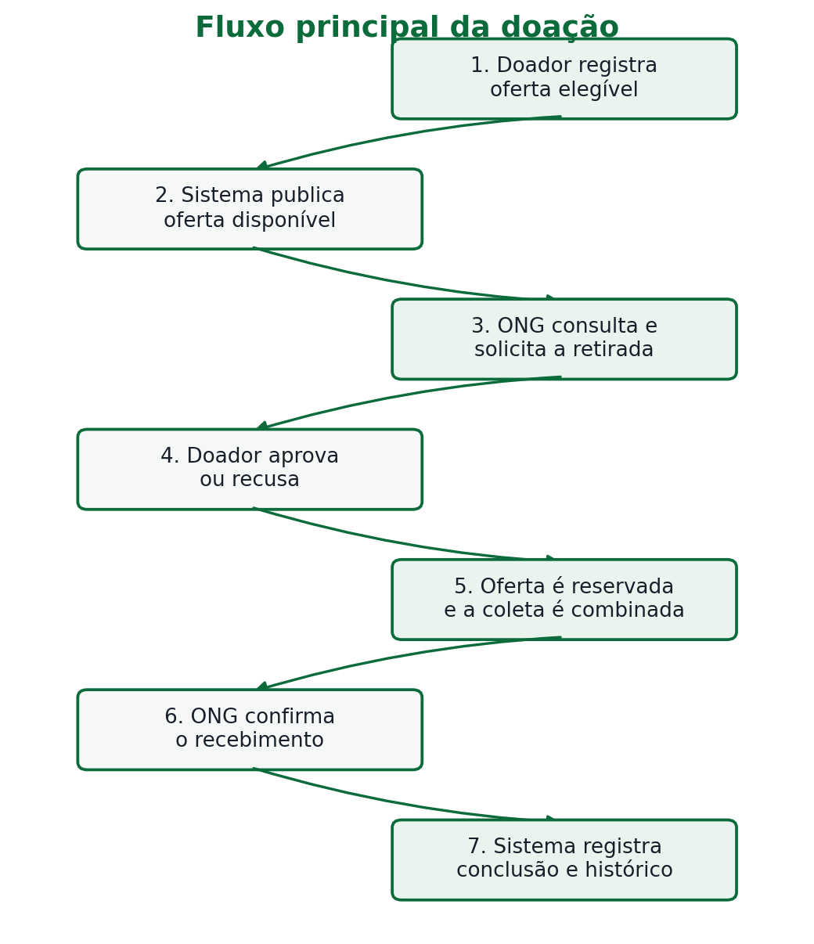
Figura 1 — Fluxo principal proposto para a doação
Fonte: Elaboração da equipe (2026).
A recusa encerra a solicitação, mas pode manter a oferta disponível conforme o motivo. A expiração encerra automaticamente a disponibilidade. Após a reserva, cancelamentos exigem notificação e registro para evitar deslocamentos desnecessários.

7.2 Casos de uso prioritários
Ator | Caso de uso | Resultado
Doador | Registrar oferta | Oferta validada e disponível.
Doador | Analisar solicitação | Solicitação aprovada ou recusada.
Doador | Editar/cancelar oferta | Dados alterados ou oferta encerrada com registro.
ONG | Consultar ofertas | Lista filtrada por critérios permitidos.
ONG | Solicitar retirada | Solicitação registrada e notificada.
ONG | Confirmar recebimento | Doação concluída e comprovante disponível.
Administrador | Tratar incidente | Ação registrada e situação regularizada.

Quadro 8 — Casos de uso prioritários
Fonte: Elaboração da equipe (2026).

7.3 Estados da doação
Estado | Entrada | Saída permitida
Rascunho | Doador ainda edita. | Disponível ou cancelada.
Disponível | Oferta publicada e elegível. | Reservada, expirada ou cancelada.
Reservada | Uma solicitação foi aprovada. | Em retirada ou cancelada.
Em retirada | Coleta iniciada/confirmada. | Concluída ou incidente.
Concluída | Recebimento confirmado. | Estado final; correções por evento de auditoria.
Expirada | Prazo terminou sem conclusão. | Estado final.
Cancelada | Participante encerrou conforme regra. | Estado final.
Incidente | Divergência sanitária, logística ou cadastral. | Resolvida, cancelada ou concluída.

Quadro 9 — Estados e transições
Fonte: Elaboração da equipe (2026).

7.4 Modelo conceitual de dados
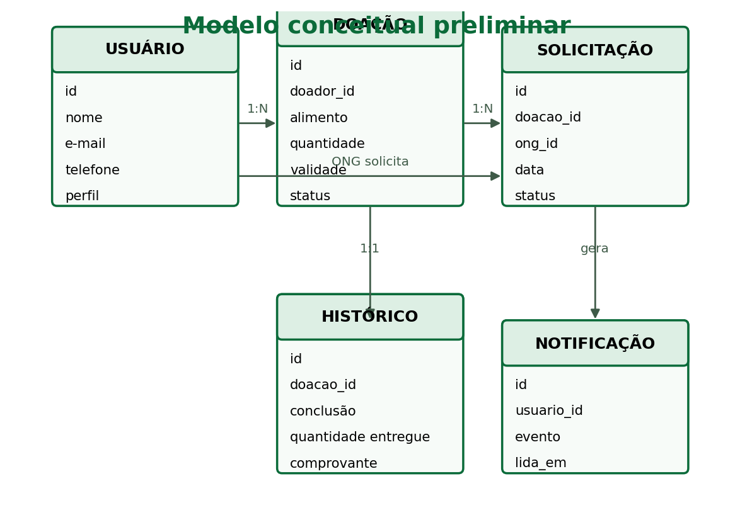
Figura 2 — Modelo conceitual preliminar
Fonte: Elaboração da equipe; a validar após implementação (2026).
Usuário representa dados comuns e um perfil. No projeto lógico, organizações e estabelecimentos podem exigir entidades próprias para CNPJ, nome institucional, endereço e status de validação. Doação pertence a um doador; solicitação relaciona uma ONG a uma doação; histórico registra a conclusão; notificações registram comunicações.
O modelo deve ser normalizado e incluir timestamps, versões e integridade referencial. Dados sensíveis ou documentos de validação não devem ser armazenados sem finalidade e controles definidos.

7.5 Estratégia de identificadores
Recomenda-se UUID como chave técnica e um código público curto gerado pelo sistema, por exemplo DOA-2026-000123. O código discutido no grupo com identificadores da empresa, destino e data pode facilitar leitura, mas expõe relações e depende de dados mutáveis. Se adotado, deve ser apenas uma representação pública não sensível, nunca a única chave de integridade.

8 PROJETO TÉCNICO

8.1 Situação verificada do repositório
Item | Situação em 29/07/2026 | Consequência
Repositório | TrabalhoTCC3DS/TCC-Documenta-o, branch main, público. | Acesso e histórico confirmados.
Conteúdo atual | README.md e Documentação TCC-.docx. | Repositório documental.
Código-fonte | Ausente. | Não é possível afirmar que o sistema foi desenvolvido.
Protótipos | Três telas incorporadas ao DOCX. | Evidência de concepção visual, não de funcionamento.
Lei no README | Lei nº 14.016/2020. | Atualizar para Lei nº 15.224/2025, que a revogou.
Diário de bordo | Arquivo removido; histórico contém uma atividade preenchida. | Recuperar e manter registro contínuo.

Quadro 10 — Auditoria do repositório
Fonte: GitHub do projeto, histórico até o commit a56ef75 (2026).

8.2 Arquitetura proposta
A documentação do repositório propõe HTML5, CSS3 e JavaScript no front-end; Node.js com Express no back-end; e MySQL no banco de dados. Essas tecnologias são coerentes com a formação do curso, mas permanecem especificação até que o código seja versionado e executado.
A arquitetura alvo separa apresentação, API, regras de negócio e persistência. O front-end não decide sozinho permissões nem estados; a API valida dados, autentica, autoriza e executa transações; o banco assegura chaves e restrições. Serviços de e-mail ou notificação devem ser desacoplados para que falhas de envio não revertam uma doação já registrada.

8.3 Módulos previstos
Módulo | Responsabilidades | Dados principais
Identidade e acesso | Login, recuperação, perfis, sessões e convites. | Usuário, credencial, perfil, organização.
Doações | Criar, editar, publicar, expirar e cancelar. | Alimento, quantidade, validade, conservação, retirada.
Solicitações | Solicitar, aprovar, recusar e reservar. | Doação, ONG, decisão, timestamps.
Retirada e conclusão | Confirmar coleta, recebimento, divergência e comprovante. | Quantidade entregue, participantes, evento.
Busca | Filtros e distância. | Categoria, prazo, localização aproximada.
Notificações | Comunicar eventos. | Destinatário, canal, modelo, estado.
Relatórios | Calcular indicadores verificáveis. | Operações concluídas e período.
Administração | Validação, moderação, incidentes e auditoria. | Logs e ações administrativas.

Quadro 11 — Módulos da arquitetura alvo
Fonte: Elaboração da equipe (2026).

8.4 Persistência e integridade
- chaves estrangeiras para impedir referências inexistentes;
- restrição ou transação que impeça duas reservas ativas por doação;
- campos de criação e atualização em entidades relevantes;
- log de eventos separado de dados editáveis;
- índices para status, validade, categoria e região;
- backup testado e política de retenção compatível com a finalidade;
- migrações versionadas junto ao código.

8.5 Segurança e privacidade por padrão
- armazenar hash de senha com algoritmo adequado; nunca senha em texto puro;
- usar HTTPS e cookies de sessão seguros, quando aplicável;
- validar entradas no servidor e utilizar consultas parametrizadas;
- aplicar autorização por recurso, não somente por tela;
- limitar tentativas de login e recuperação de senha;
- não expor endereço completo antes da necessidade operacional;
- registrar acesso administrativo e mudanças críticas;
- manter canal para correção, exclusão ou atendimento de direitos de titulares;
- documentar incidente e plano de resposta.

8.6 Acessibilidade e experiência
As telas devem ter rótulos associados aos campos, ordem de foco lógica, operação por teclado, contraste suficiente, mensagens de erro específicas e textos alternativos. Cor não deve ser o único meio de indicar status. Formulários longos devem pedir apenas o necessário e preservar dados em caso de erro validável.

8.7 Instalação, operação, manutenção e suporte
O manual técnico definitivo deverá informar pré-requisitos, variáveis de ambiente, criação do banco, migrações, dados de teste, comando de inicialização, contas de demonstração, implantação, backup e solução de problemas. Como o código está ausente, fornecer comandos agora seria inventar uma instalação.
O manual do usuário deverá explicar os fluxos de doador e ONG com capturas da versão implementada, estados, cancelamentos, confirmação, privacidade e canal de suporte. As imagens atuais podem ser mantidas como protótipo, mas não como prova de telas funcionais.

9 PROTÓTIPO DE INTERFACE

9.1 Tela inicial
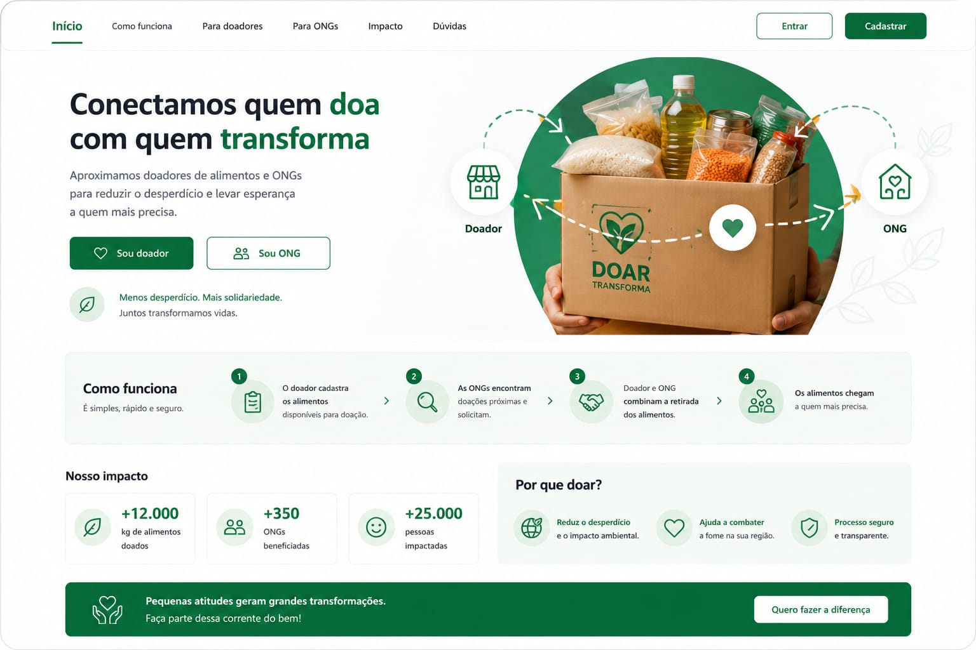
Figura 3 — Protótipo da página inicial
Fonte: Documentação do projeto no GitHub (2026).
A tela comunica o propósito e apresenta caminhos para doador e ONG. Os indicadores “+12.000 kg”, “+350 ONGs” e “+25.000 pessoas” são elementos ilustrativos do protótipo. Eles devem ser substituídos por “dados de demonstração” ou removidos até que exista base real, período e método de cálculo.
A expressão “processo seguro” também deve ser sustentada por controles implementados e testados. Até lá, recomenda-se linguagem de proposta, como “processo rastreável” ou “fluxo orientado por boas práticas”.

9.2 Tela de acesso
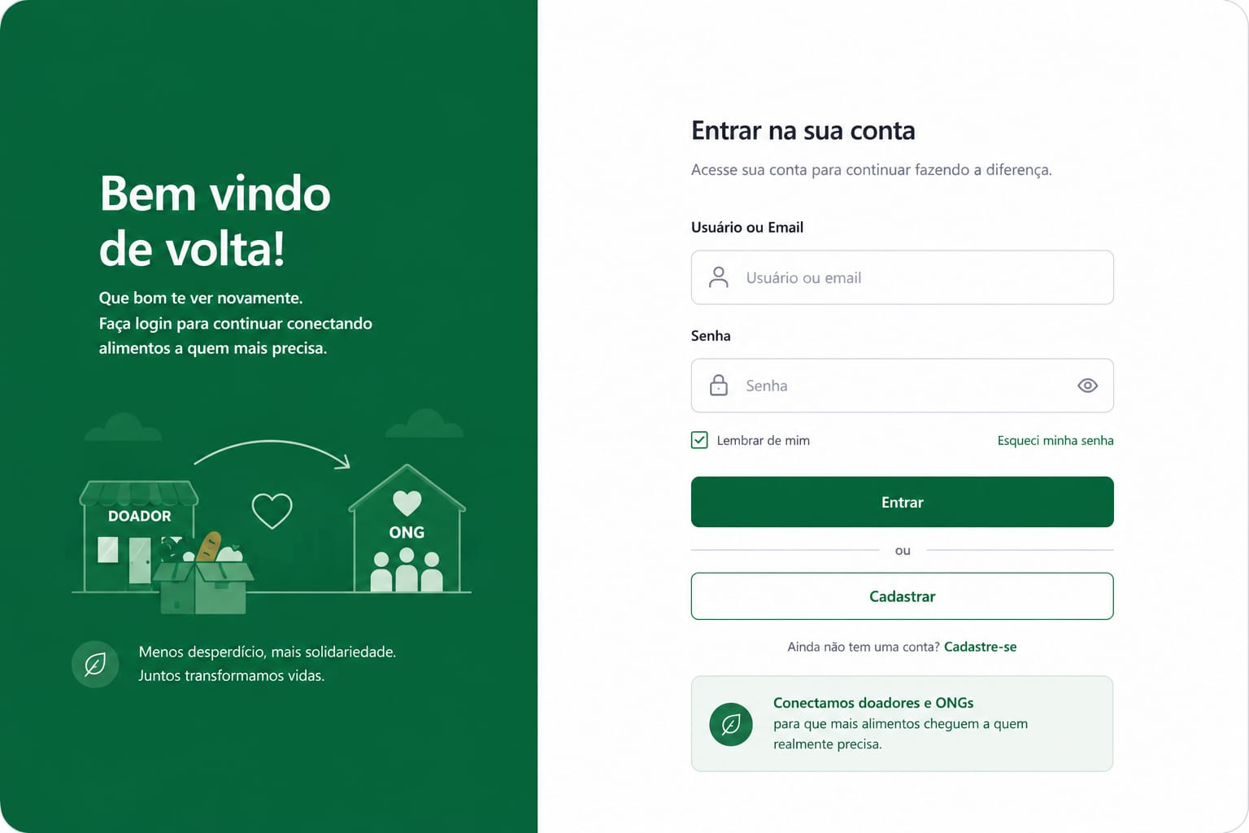
Figura 4 — Protótipo da tela de acesso
Fonte: Documentação do projeto no GitHub (2026).
A tela apresenta hierarquia clara, mas exige decisão sobre login por usuário ou por e-mail, função “lembrar de mim”, fluxo de recuperação e botão de cadastro. Mensagens devem evitar informar se um e-mail específico existe, reduzindo enumeração de contas.

9.3 Tela de cadastro
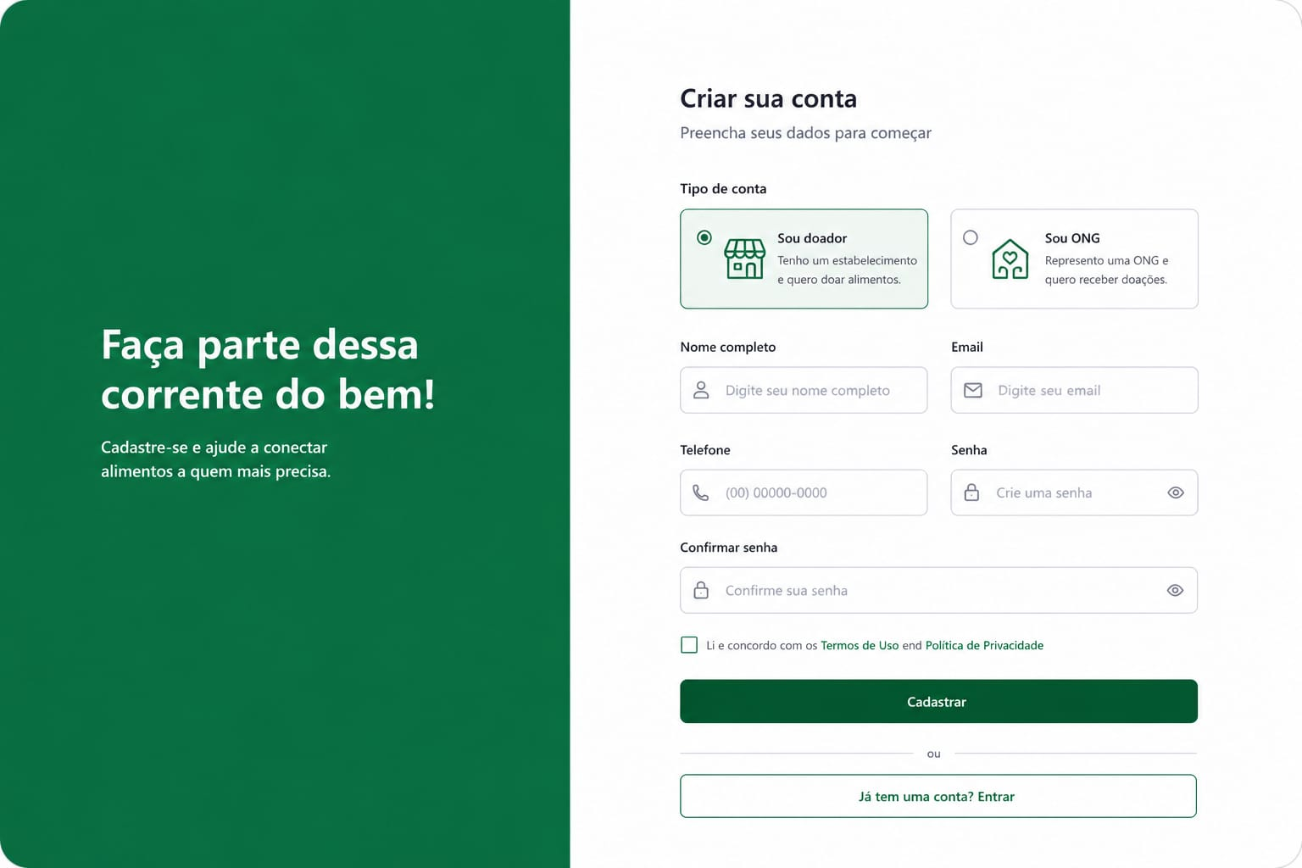
Figura 5 — Protótipo da tela de cadastro
Fonte: Documentação do projeto no GitHub (2026).
A tela pressupõe autocadastro de doador e ONG. Entretanto, um registro recente da equipe informa que o professor não deseja uma tela de cadastro. Antes de implementar, é necessário decidir se as contas serão criadas por administrador, por convite ou por outro fluxo.
Caso exista cadastro, “nome completo” não atende igualmente uma pessoa e uma organização. O modelo deve distinguir nome institucional, responsável, documento de validação e contato. Termos de uso e política de privacidade precisam existir e ser compreensíveis; a caixa não deve agrupar autorizações desnecessárias.

9.4 Diretrizes para a próxima versão
- usar conteúdo realista e marcar dados de demonstração;
- incluir estados vazio, carregando, erro, expirado e sem resultados;
- mostrar validade, conservação e janela de retirada com destaque;
- evitar exibir endereço completo em cartões públicos;
- testar navegação por teclado e leitor de tela;
- validar os termos usados com representantes de doadores e ONGs;
- manter componentes e mensagens consistentes entre telas.

10 PLANO DE TESTES

10.1 Estratégia
Os testes devem ser executados em ambiente de homologação com dados fictícios. Cada caso registra pré-condição, passos, resultado esperado, evidência, responsável e data. Falhas críticas impedem o piloto. Testes com alimentos reais exigem protocolo sanitário e autorização.

10.2 Casos de teste funcionais
ID | Cenário | Resultado esperado | Rastreabilidade
CT01 | Registrar oferta válida | Oferta disponível com identificador. | RF02/RF12
CT02 | Tentar oferta sem validade quando obrigatória | Bloqueio e mensagem específica. | RF02/RN01
CT03 | ONG solicita oferta disponível | Solicitação pendente e notificação. | RF05/RF13
CT04 | Doador aprova solicitação | Oferta reservada e invisível para nova solicitação. | RF06/RF07
CT05 | Duas aprovações simultâneas | Somente uma transação concluída. | RNF03
CT06 | Oferta alcança o prazo | Estado expirado e remoção da lista. | RN10
CT07 | ONG confirma recebimento | Conclusão, histórico e comprovante. | RF09/RF10/RF11
CT08 | Usuário acessa recurso de outro perfil | Resposta negada sem exposição de dados. | RNF01
CT09 | Usuário recusa geolocalização | Busca continua por endereço ou região. | RNF02
CT10 | Relatório do período | Conta apenas conclusões e apresenta critério. | RF15/RN08

Quadro 12 — Casos de teste funcionais
Fonte: Elaboração da equipe (2026).

10.3 Testes não funcionais
Categoria | Teste | Critério a definir/validar
Segurança | Autorização, força bruta, injeção, sessão e recuperação. | Nenhuma falha crítica; correção antes do piloto.
Usabilidade | Tarefas com doador e ONG representativos. | Taxa de conclusão e tempo registrados.
Acessibilidade | Teclado, foco, contraste, rótulos e zoom. | Sem bloqueio nas tarefas principais.
Desempenho | Lista e solicitação sob carga de teste. | Limite acordado conforme infraestrutura.
Confiabilidade | Falha de notificação, reinício e restauração. | Estado consistente e recuperação documentada.
Compatibilidade | Celular e computador em navegadores atuais. | Fluxos principais funcionais.

Quadro 13 — Testes não funcionais
Fonte: Elaboração da equipe (2026).

11 RESULTADOS ESPERADOS E INDICADORES

11.1 Resultados esperados
- redução do tempo entre publicação e primeira solicitação;
- maior proporção de ofertas elegíveis concluídas antes do vencimento;
- redução de conflitos de reserva e perda de informações;
- histórico consultável e comprovante de recebimento;
- melhor visibilidade de categorias, quantidades e regiões atendidas;
- aprendizado técnico da equipe em requisitos, banco, segurança e desenvolvimento web.

11.2 Indicadores e fórmulas
Indicador | Cálculo/definição | Fonte
Taxa de conclusão | Doações concluídas ÷ ofertas publicadas elegíveis × 100 | Sistema
Tempo até solicitação | Data/hora da primeira solicitação − publicação | Sistema
Tempo até conclusão | Conclusão − publicação | Sistema
Quantidade doada | Soma da quantidade confirmada, por unidade padronizada | Comprovante
Taxa de expiração | Ofertas expiradas ÷ ofertas publicadas × 100 | Sistema
Cancelamento | Ofertas canceladas ÷ ofertas publicadas × 100 | Sistema
Organizações ativas | ONGs com ao menos uma conclusão no período | Sistema
Pessoas alcançadas | Somente quando informado por ONG com método documentado | Declaração da ONG
Satisfação | Questionário pós-tarefa ou pós-piloto | Pesquisa

Quadro 14 — Indicadores de avaliação
Fonte: Elaboração da equipe (2026).

11.3 Regra de comunicação dos resultados
Todo indicador deve informar período, universo, unidade, fonte e limitações. Quantidades não podem misturar quilogramas, litros e unidades sem conversão definida. “Pessoas impactadas” não deve ser estimado por multiplicador arbitrário. Na ausência de dados reais, a interface deve usar zero, exemplo claramente rotulado ou ocultar o indicador.

12 CRONOGRAMA, RECURSOS E ORÇAMENTO

12.1 Marcos verificados e planejamento
Período | Atividade | Situação | Evidência/saída
26–27/03/2026 | Criação da tabela de planejamento | Concluído | Diário de bordo no histórico Git
08/06/2026 | Documentação versão 1.0 | Concluído | Commit 8cf5f11
11/06/2026 | Documentação versão 1.1 e protótipos | Concluído | Commit 806e532
Jun.–jul./2026 | Discussão de requisitos e modelagem | Em andamento | Registros internos
Ago./2026 | Validação de escopo, nome, cadastro, localização e requisitos | Planejado | Orientação + equipe
Ago.–set./2026 | Implementação do MVP e banco | Planejado | Código e migrações
Out./2026 | Testes e correções | Planejado | Evidências de teste
Nov./2026 | Piloto controlado, análise e revisão final | Planejado | Indicadores e versão final
Nov.–dez./2026 | Apresentação e entrega | A confirmar | Calendário da Etec

Quadro 15 — Cronograma consolidado
Fonte: Histórico Git e planejamento proposto pela equipe (2026).

12.2 Recursos
Categoria | Recurso | Finalidade
Hardware | Computadores e celulares já disponíveis. | Desenvolvimento e testes.
Software | Editor de código, Git/GitHub, Node.js, MySQL e navegador. | Construção e versionamento.
Infraestrutura | Serviços gratuitos ou educacionais de hospedagem. | Homologação e demonstração.
Humanos | Equipe de seis integrantes, orientação e participantes de teste. | Pesquisa, desenvolvimento e validação.
Documentais | Manual Etec, legislação, literatura e registros do projeto. | Fundamentação e rastreabilidade.

Quadro 16 — Recursos previstos
Fonte: Elaboração da equipe (2026).

12.3 Orçamento preliminar
Item | Custo direto estimado | Observação
Ferramentas de desenvolvimento | R$ 0,00 | Uso de opções gratuitas/educacionais.
Repositório GitHub | R$ 0,00 | Plano gratuito.
Hospedagem de demonstração | R$ 0,00 inicialmente | Pode haver custo se limites gratuitos forem excedidos.
Internet e energia | Recurso existente | Não mensurado no orçamento acadêmico.
Mão de obra da equipe | Não monetizada | Atividade acadêmica.
Total direto inicial | R$ 0,00 | Reavaliar antes de implantação real.

Quadro 17 — Orçamento preliminar
Fonte: Elaboração da equipe (2026).

13 CONSIDERAÇÕES FINAIS
O trabalho demonstra a pertinência de investigar uma plataforma para aproximar excedentes alimentares próprios para consumo de organizações que atendem pessoas em vulnerabilidade. A literatura e os dados oficiais confirmam que desperdício e insegurança alimentar são problemas simultâneos, mas também mostram que a redistribuição deve ocorrer com critérios sanitários, jurídicos, logísticos e éticos.
A hipótese é plausível, porém ainda não comprovada. A padronização de ofertas, solicitações, reservas, confirmações e histórico pode reduzir falhas de coordenação e melhorar rastreabilidade, mas essa contribuição deverá ser verificada após implementação e testes. A solução não elimina causas estruturais da insegurança alimentar e não converte qualquer sobra em doação segura.
A auditoria documental permitiu consolidar requisitos que estavam dispersos, corrigir a referência legal revogada, identificar métricas fictícias nos protótipos e registrar decisões pendentes. Também evidenciou a principal limitação atual: o repositório contém documentação e telas, mas não código-fonte. Por isso, as tecnologias, o banco e a arquitetura permanecem propostas.
As próximas ações prioritárias são validar com a orientação o nome oficial, o fluxo de criação de contas, a visibilidade pública, o uso de localização e o formato do comprovante; versionar o código; atualizar o diário de bordo; executar os casos de teste; e substituir expectativas por resultados medidos. Com essas etapas, o TCC poderá apresentar não apenas uma ideia socialmente relevante, mas uma solução tecnicamente demonstrável, responsável e documentada.

REFERÊNCIAS
AGÊNCIA NACIONAL DE VIGILÂNCIA SANITÁRIA (ANVISA). Resolução RDC nº 216, de 15 de setembro de 2004. Dispõe sobre Regulamento Técnico de Boas Práticas para Serviços de Alimentação. Brasília, DF: Anvisa, 2004. Disponível em: https://www.gov.br/anvisa/pt-br/centraisdeconteudo/publicacoes/alimentos/manuais-guias-e-orientacoes/cartilha-boas-praticas-para-servicos-de-alimentacao.pdf. Acesso em: 29 jul. 2026.
BRASIL. Lei nº 13.709, de 14 de agosto de 2018. Lei Geral de Proteção de Dados Pessoais (LGPD). Brasília, DF: Presidência da República, 2018. Disponível em: https://www.planalto.gov.br/ccivil_03/_ato2015-2018/2018/lei/l13709compilado.htm. Acesso em: 29 jul. 2026.
BRASIL. Lei nº 15.224, de 30 de setembro de 2025. Institui a Política Nacional de Combate à Perda e ao Desperdício de Alimentos (PNCPDA). Brasília, DF: Presidência da República, 2025. Disponível em: https://www.planalto.gov.br/ccivil_03/_ato2023-2026/2025/lei/l15224.htm. Acesso em: 29 jul. 2026.
BRASIL. Ministério do Desenvolvimento e Assistência Social, Família e Combate à Fome. Relatório da ONU confirma que Brasil permanece fora do Mapa da Fome e aponta melhora em indicadores. Brasília, DF, 21 jul. 2026. Disponível em: https://www.gov.br/mds/pt-br/noticias/relatorio-da-onu-confirma-que-brasil-permanece-fora-do-mapa-da-fome-e-aponta-melhora-em-indicadores. Acesso em: 29 jul. 2026.
CENTRO PAULA SOUZA. Manual para elaboração do Trabalho de Conclusão de Curso das Escolas Técnicas do Centro Paula Souza. São Paulo: CPS, 2022.
FERIGOLLO, Maira Cristina; BUSATO, Maria Assunta. Desperdício de alimentos em unidades de alimentação e nutrição: uma revisão integrativa da literatura. HOLOS, [S. l.], v. 1, p. 91–102, 2018. DOI: 10.15628/holos.2018.4081. Disponível em: https://www2.ifrn.edu.br/ojs/index.php/HOLOS/article/view/4081. Acesso em: 29 jul. 2026.
FOOD AND AGRICULTURE ORGANIZATION OF THE UNITED NATIONS (FAO). Recovery and redistribution of safe and nutritious food for human consumption. Rome, [s.d.]. Disponível em: https://www.fao.org/platform-food-loss-waste/food-waste/food-waste-reduction/recovery-and-redistribution-of-safe-and-nutritious-food-for-human-consumption/en. Acesso em: 29 jul. 2026.
INSTITUTO BRASILEIRO DE GEOGRAFIA E ESTATÍSTICA (IBGE). Mais de dois milhões de lares saem da insegurança alimentar em 2024. Agência de Notícias IBGE, Rio de Janeiro, 10 out. 2025. Disponível em: https://agenciadenoticias.ibge.gov.br/agencia-noticias/2012-agencia-de-noticias/noticias/44728-mais-de-dois-milhoes-de-lares-saem-da-inseguranca-alimentar-em-2024. Acesso em: 29 jul. 2026.
PROGRAMA DAS NAÇÕES UNIDAS PARA O MEIO AMBIENTE (PNUMA). Food Waste Index Report 2024: Think Eat Save — Tracking Progress to Halve Global Food Waste. Nairobi: UNEP, 2024. Disponível em: https://www.unep.org/resources/publication/food-waste-index-report-2024. Acesso em: 29 jul. 2026.
VIEIRA, Viviane Laudelino; FIORE, Elaine Gomes; CERVATO-MANCUSO, Ana Maria. Insegurança alimentar em região de alta vulnerabilidade social da cidade de São Paulo. Segurança Alimentar e Nutricional, Campinas, v. 13, n. 2, p. 34–42, 2006. DOI: 10.20396/san.v13i2.1830. Disponível em: https://periodicos.sbu.unicamp.br/ojs/index.php/san/article/view/1830. Acesso em: 29 jul. 2026.
WORLD WIDE WEB CONSORTIUM (W3C). Geolocation. W3C Recommendation, 26 mar. 2026. Disponível em: https://www.w3.org/TR/geolocation/. Acesso em: 29 jul. 2026.

APÊNDICE A — MATRIZ DE RASTREABILIDADE
Necessidade | Requisito | Regra | Teste | Objetivo
Registrar oferta | RF02 | RN01, RN02 | CT01, CT02 | Objetivo específico 3 e 6
Buscar oferta | RF03, RF04 | RN07, RN10 | CT06, CT09 | Objetivo específico 6
Solicitar e reservar | RF05–RF07 | RN03 | CT03–CT05 | Objetivo específico 7
Concluir e comprovar | RF09–RF11 | RN04, RN06 | CT07 | Objetivo específico 8
Identificar entidades | RF12 | RN06 | CT01, CT07 | Objetivo específico 8
Relatar resultados | RF15 | RN08 | CT10 | Objetivo específico 10
Proteger dados | RF16 | RN07, RN09 | CT08, CT09 | Objetivo específico 2

Quadro 18 — Matriz de rastreabilidade
Fonte: Elaboração da equipe (2026).

APÊNDICE B — CHECKLIST PARA ENTREGA
Área | Verificação antes da entrega | Status
Identificação | Completar sobrenomes de todos os integrantes e nome do orientador. | ☐
Nome | Definir Demether, Doar Transforma ou outro e padronizar. | ☐
Escopo | Validar cadastro, ofertas públicas, localização e comprovante. | ☐
Legislação | Atualizar README para a Lei nº 15.224/2025. | ☐
Código | Versionar front-end, API, banco e instruções no repositório correto. | ☐
Banco | Adicionar diagrama lógico, migrações e dicionário de dados. | ☐
Testes | Executar casos, anexar evidências e registrar correções. | ☐
Resultados | Substituir indicadores ilustrativos por dados medidos. | ☐
Diário de bordo | Restaurar e manter o arquivo ou adotar registro versionado equivalente. | ☐
Figuras | Atualizar protótipos para telas implementadas e revisar legendas. | ☐
Referências | Conferir todos os links, autores, anos e citações no texto. | ☐
Sumário | Atualizar campos no Word com Ctrl+A e F9 antes do PDF. | ☐
Paginação | Conferir início da numeração e sequência após a versão final. | ☐
Revisão | Revisar português, termos técnicos e consistência entre texto e sistema. | ☐
Ética de IA | Seguir a orientação da Etec para declarar apoio de IA e validar autoria. | ☐

Quadro 19 — Checklist de fechamento
Fonte: Elaboração da equipe (2026).

APÊNDICE C — MODELO DO MANUAL TÉCNICO
Este apêndice deve ser preenchido somente após o código existir. Ele atende à necessidade de documentar instalação, operação, manutenção e suporte sem antecipar comandos fictícios.
Seção | Conteúdo obrigatório
Versão e ambiente | Commit/tag, sistema operacional, versões de runtime e SGBD.
Pré-requisitos | Software, portas, serviços, permissões e recursos mínimos.
Configuração | Variáveis de ambiente sem valores secretos e arquivo de exemplo.
Banco de dados | Criação, migrações, carga de demonstração, backup e restauração.
Instalação | Comandos exatos testados do clone à execução.
Operação | Contas de teste, URLs, perfis e fluxos críticos.
Implantação | Serviços utilizados, domínio, HTTPS e procedimento de release.
Manutenção | Logs, monitoramento, atualização e retorno de versão.
Segurança | Gestão de segredos, incidentes, retenção e revisão de acesso.
Suporte | Responsável, canal, prazo e solução de problemas comuns.

Quadro 20 — Estrutura do manual técnico
Fonte: Adaptado do Manual de TCC das Etecs (CENTRO PAULA SOUZA, 2022).

